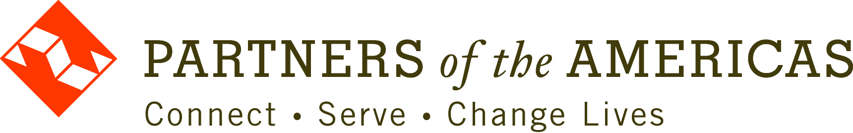

FORMULARIO PARA GRABACIÓN DE VIDEO

Yo, _______________________________, autorizo a Partners of the Americas, las personas designadas, los licenciatarios y cesionarios a entrevistarme, y/o retratarme, a grabar en audio y/o en video mi imagen. Reconozco que lo mencionado anteriormente fue hecho con mi pleno y completo conocimiento y consentimiento. También autorizo a Partners of the Americas a utilizar las reproducciones totales o parciales de mi entrevista e imagen realizadas con un dispositivo de grabación fijo, en movimiento o de audio, para reproducir, transcribir, editar, extraer una parte, o de lo contrario incluir la totalidad o parte de mi entrevista e imagen en publicaciones, presentaciones, materiales impresos, publicidad y en la página Web de Partners of the Americas. El material se puede utilizar para ser publicado en todos los medios (prensa escrita, gráfica, cine y medios electrónicos) ya sea que existan en la actualidad o que se desarrollen en el futuro, pero no está limitado a estos.

Cedo los derechos antes mencionados a Partners of the Americas. Entiendo que estos materiales serán alojados en Partners of the Americas, y las copias pueden ser donadas a otras instituciones para ser utilizadas por académicos, investigadores, educadores y el público en general.

Por cuestiones de privacidad, por favor indique si el nombre y apellido pueden ser utilizados: SI NO

NOMBRE: __________________________________________

FIRMA: ____________________________________________

(Si es menor de 18 años de edad, este formulario debe ser firmado por un tutor legal)

